КАКО СЕ МОЖЕ ШТЕДЕТИ МАМА
Кад играш се, играш,
па сам играчке спремиш,
ти своју маму, заправо, штедиш.
Кад се сам почешљаш,
сам умијеш лице,
ти штедиш мамине јутарње живце.
И кад за школу
сам спремиш ствари,
ти своју маму штедиш у ствари.
Кад ципеле и хлаче
чуваш од блата,
ти мами уштедиш два добра сата.
Кад књиге и торбу
држиш у реду,
ти мами уштедиш плату једну.
Једино за маму,
љубав не штеди,
јер љубав давати
једино вреди.
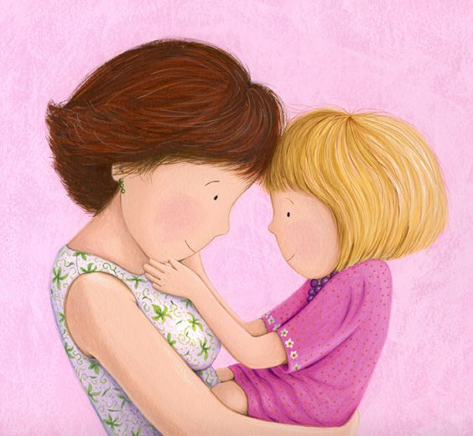
Натали Шарић
ПИТАЊА И ЗАДАЦИ
1. Према овој песми, како се може штедети мама?
____________________________________________________________________________________________________________________________________________________________________________________________________________________________________________________________________________________________________________
2. Зашто мама мора да се штеди?
______________________________________________________________________________________________________________________________________________________
3. Напиши пет начина на које би ти могао штедети своју маму?
_______________________________________________________________________________________________________________________________________________________________________________________________________________________________________________________________________________________________________________________________________________________________________________________

